# PowerTest测试软件使用说明

## 开始测试

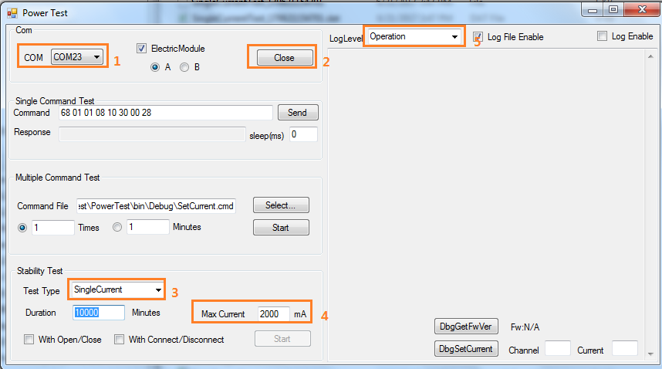

1 COM选择正确的串口，如果串口没有连接，此处会显示“Mock”

2 Open/Close打开串口，开始测试前必须Open

3 Test Type选择测试种类，稳定性测试应选“SingleCurrent”

4 MaxCurrent设置测试电流值，出于安全考虑默认为2A，应该手动改为5A

5 LogLevel，用于问题定位，默认为Operation即可

6 “Start”，即开始运行测试

## 检查数据

开始测试后，GUI每分钟刷新一次

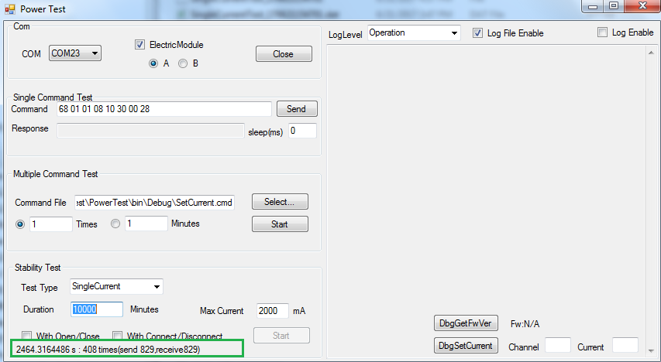

并且自动在exe相同路径下以开始测试时间命名创建log文件和dat文件，如

* SingleCurrentTest_170621154701（日志文件）
* SingleCurrentTest_170621154701.dat（数据文件）

### 日志文件

打印关键信息（包括一些错误信息，如接收错误等）

2017-06-21 15:47:01 1594---[Operation] Test Fw : 20170620-00.22

2017-06-21 15:49:01 4799---[Operation] 120.369987 s : 19 times(send 51,receive51)

…….

### 数据文件画图

#### 右击数据文件，选择“使用excel文件打开”

#### 选择readonly打开

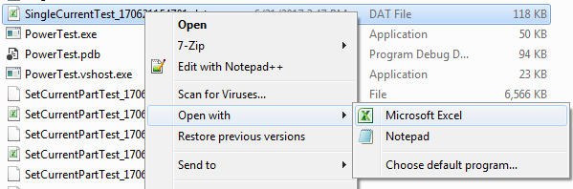

#### 将数据分列

##### 选中第一列

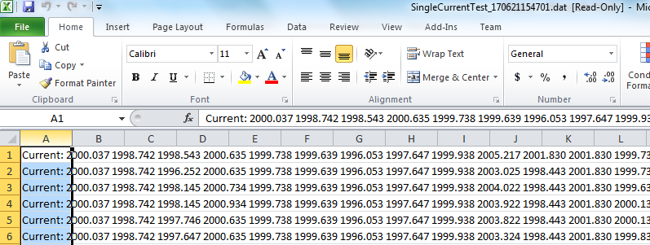

##### 选择“Data”，“Text to columns”

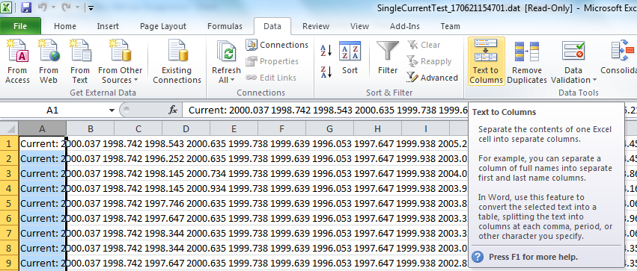

##### 维持默认设置，直接“Finish”

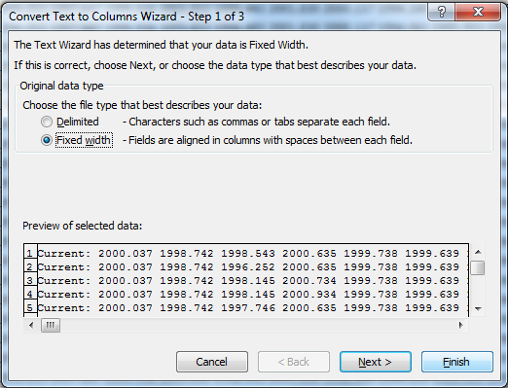

##### 选择所有Current数据列（注意不包括”Current：”内容列）

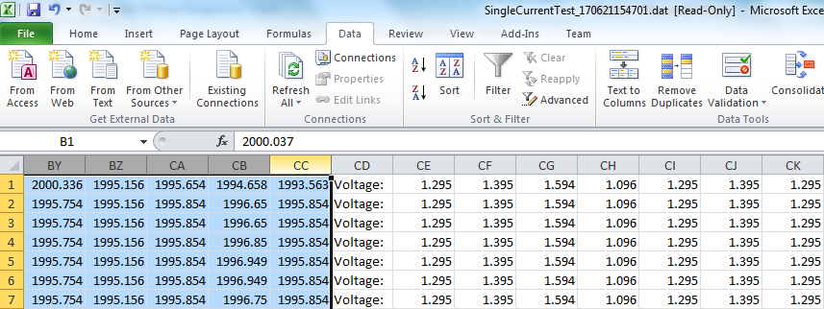

##### 绘制折线图

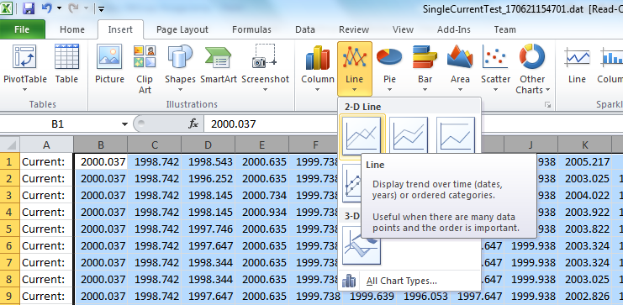

##### 查看折线图

有些情况，水平方向表示一个时间点的测量数据，如左图，需要通过行列转置转换成水平方向表示一个channel的测量数据，如右图。

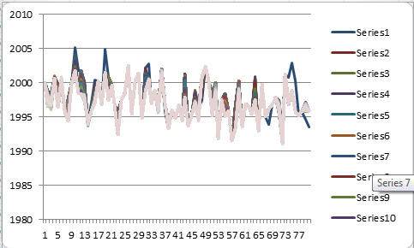

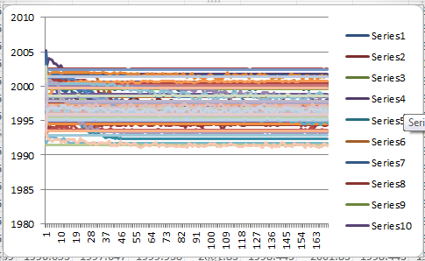

###### 判断依据

对图表选择“Select Data…”,看到的Series应该是80个（对应80个channel）

